监督索引号53042200476201000
澄江市残疾人联合会
2020年度部门决算

目录
第一部分 澄江市残疾人联合会概况
一、主要职能
二、部门基本情况
第二部分 2020年度部门决算表
一、收入支出决算总表
二、收入决算表
三、支出决算表
四、财政拨款收入支出决算总表
五、一般公共预算财政拨款收入支出决算表
六、一般公共预算财政拨款基本支出决算表
七、政府性基金预算财政拨款收入支出决算表
八、国有资本经营预算财政拨款收入支出决算表
九、“三公”经费、行政参公单位机关运行经费情况表
第三部分 2020年度部门决算情况说明
一、收入决算情况说明
二、支出决算情况说明
三、一般公共预算财政拨款支出决算情况说明
四、一般公共预算财政拨款“三公”经费支出决算情况说明
第四部分 其他重要事项及相关口径情况说明
一、机关运行经费支出情况
二、国有资产占用情况
三、政府采购支出情况
四、部门绩效自评情况
（一）部门整体支出绩效自评情况
（二）项目支出绩效自评情况
五、其他重要事项情况说明
第五部分 名词解释

第一部分 澄江市残疾人联合会概况

一、主要职能
（一）主要职能
澄江市残疾人联合会是中国残疾人联合会的地方组织，是经省政府批准和国家法律确认的将残疾人自身代表组织、社会福利团体和事业管理机构融为一体的综合性事业团体。是党和政府联系广大残疾人的桥梁和纽带。澄江县残疾人联合会由县政府领导分管，工作上与有关部门对口联系，在政府计划中单列户头，与镇建立业务关系。
其主要职责是：1.听取残疾人意见，反映残疾人需求，维护残疾人权益，为残疾人服务；2.团结、教育残疾人遵守法律，履行应尽的义务，发扬乐观进取精神，自尊、自信、自强、自立，为社会主义建设贡献力量；3.弘扬人道主义，宣传残疾人事业，沟通政府、社会与残疾人之间的联系，动员社会理解、尊重、关心、帮助残疾人；4.开展残疾人康复、教育、扶贫、劳动就业、文化、体育、科研、用品用具供应、福利、社会服务、无障碍设施和残疾预防等工作，创造良好的环境和条件，扶助残疾人平等参与社会生活；5. 贯彻执行《中华人民共和国残疾人保障法》,协助政府研究、制定和实施残疾人事业的政策、法规和计划，起草保障残疾人权益的相关规章、法规草案，调查掌握残疾人状况，向政府提出决策建议，对有关业务领域进行指导和管理；6.承担县政府残疾人工作委员会的日常工作，做好综合、组织、协调和服务；7.协助有关部门组织制定残疾人劳动就业工作计划；组织实施残疾人分散按比例就业工作，指导监督和宏观管理残联系统的残疾人福利企业，会同有关部门制定并监督实施残疾人社会福利生产的扶持保护政策；8.协助有关部门组织实施残疾人教育工作；协助有关部门制定残疾人扶贫计划，组织实施残疾人专项扶贫工作；9.指导和管理各类残疾人社团组织；10.承担市政府和上级残联交办的其他工作。
（二）2020年度重点工作任务介绍
1.扎实开展“助残日”、春节走访慰问困难残疾人活动。二是澄江市残联高度重视残疾人脱贫攻坚工作，把残疾人脱贫攻坚工作纳入工作大局，多次召开脱贫攻坚工作会议研究部署，落实相关责任。认真抓紧抓实残疾人脱贫攻坚社会保障政策的落实工作。三是健全走访举措。澄江市残联理事长洪表与副理事长刘庆华多次带领干部职工进入九村镇东山村委会风口哨，开展脱贫攻坚“挂包帮”“转走访”工作。“挂包帮转走访”活动，采取座谈、进村、入户的形式，走访围绕就如何开展好脱贫攻坚“挂包帮、转走访”工作进行了面对面交谈。经过走访实地了解帮扶对象家庭情况；经过回访，找准脱贫工作中的薄弱环节和问题症结，一个问题一个问题分析研究、攻坚突破，确保帮到点子上、扶到关键处。
2.残疾人康复工作为20名贫困重度精神残疾人提供免费住院服务；免费服药120名、残疾人辅助器具适配工作，共配备各类辅助器具68件、完成普及型假肢安装6例、“阳光家园计划”任务数140名。
3.就业工作通过各方面努力，全市共新增残疾人就业16人、残疾人就业技能培训200余名残疾人、强化技能培训30人、160人的农村实技术培训，完成2020年度残疾人就业保障金由地税部门统一代收。
4.扶残工作扶持残疾人自主创业户3户、完成贫困残疾人家庭无障碍改造项目、全面落实好惠及残疾人的利好政策，认真实施“困难残疾人生活补贴”和“重度残疾人护理补贴”政策，严格规范工作程序，严把审核、审批关，确保将符合条件的残疾人补贴范围。
5.爱心助残澄江市残联、各镇（街道）残联春节前夕、助残日、六一儿童节等慰问。
6.助学工作“送教上门”服务工作有序开展每两周到我市对26名重度残疾儿童少年轮流开展为期两天的“送教上门”服务工作、25名残疾学生及残疾人子女即将获得资助、发放“春雨行动”助学残疾学生及贫困残疾人家庭子女得到资助。
7.文体宣传工作助残日期间，市、镇（街道）残联紧紧围绕今年的活动主题，积极开展宣传活动，整个活动共悬挂布标10幅，发放《中华人民共和国残疾人保障法》、《残疾人就业条例》等宣传手册7200份、宣传环保袋3600个、宣传玻璃水杯1900只。
8.残疾人证核办工作全市共办理残疾人证5596本，完成到期换证、新办证和等级变更换证等工作。
9.完成上级单位及其他部门安排的各项工作。
二、部门基本情况
（一）部门决算单位构成
纳入澄江市残疾人联合会2020年度部门决算编报的单位共1个。其中：行政单位0个，参照公务员法管理的事业单位1个，其他事业单位0个。
（二）部门人员和车辆的编制及实有情况
澄江市残疾人联合会2020年末实有人员编制9人。其中：行政编制6人（含行政工勤编制2人），事业编制3人（含参公管理事业编制0人）；在职在编实有行政人员6人（含行政工勤人员2人），事业人员3人（含参公管理事业人员0人）。
离退休人员7人。其中：离休0人，退休7人。
实有车辆编制1辆，在编实有车辆1辆。

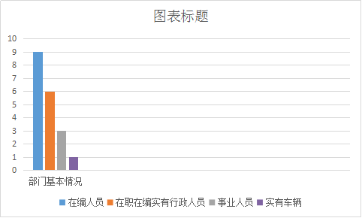
第二部分 2020年度部门决算表
（详见附件）

第三部分 2020年度部门决算情况说明

一、收入决算情况说明
澄江市残疾人联合会2020年度收入合计636.66万元。其中：财政拨款收入636.66万元，占总收入的100.00%；上级补助收入0.00万元，占总收入的0.00%；事业收入0.00万元，占总收入的0.00%；经营收入0.00万元，占总收入的0.00%；附属单位缴款收入0.00万元，占总收入的0.00%；其他收入0.00万元，占总收入的0.00%。与上年651.35万元对比减收14.69万元，主要原因职工正常退休减少1人，项目经费减少，经费同比例减少。
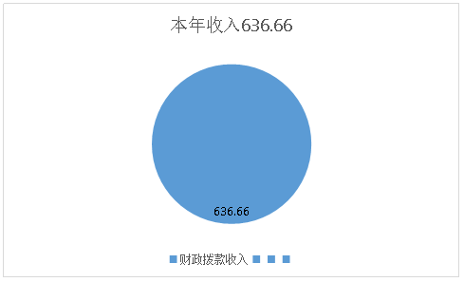
二、支出决算情况说明
澄江市残疾人联合会2020年度支出合计655.25万元。其中：基本支出249.70万元，占总支出的38.11%；项目支出405.55万元，占总支出的61.89%；上缴上级支出、经营支出、对附属单位补助支出共0.00万元，占总支出的0.00%。与上年659.56万元对比减支4.31万元，主要原因2020年减少本级预算残疾人无障碍改造项目。
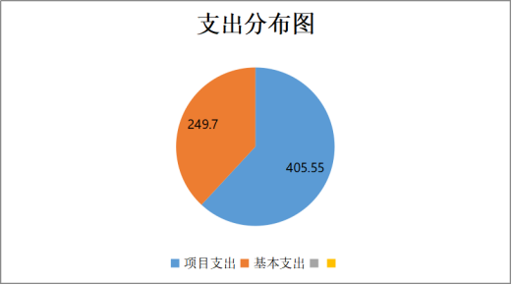
（一）基本支出情况
2020年度用于保障澄江市残疾人联合会机关、下属事业单位等机构正常运转的日常支出249.70万元。与上年247.45万元对比增加2.25万元，主要原因政策性经费增加。包括基本工资、津贴补贴等人员经费支出224.68万元，占基本支出的89.98%。办公费、印刷费、水电费、办公设备购置等公用经费25.02万元，占基本支出的10.02%。
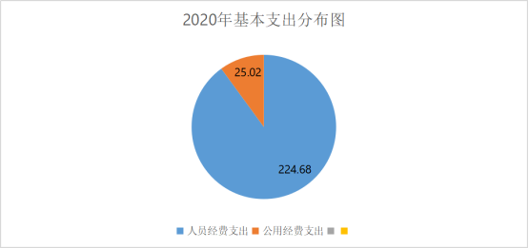
（二）项目支出情况
2020年度用于保障澄江市残疾人联合会机构、下属事业单位等机构为完成特定的行政工作任务或事业发展目标，用于专项业务工作的经费支出405.55万元。与上年412.11万元对比减少6.56万元，主要原因部分项目经费减少。具体用于残疾人事业行政运行经费1.67万元，占项目总支出的0.4%；残疾人康复专项经费104.79万元，占项目总支出的25.84%；残疾人就业和扶贫经费111.61万元，占项目总支出的27.52 %；其他残疾人事业支出经费138.28万元，占项目总支出的34.10%；其他国有土地使用权出让收入安排的支出36.25万元，占项目总支出的8.94%；用于残疾人事业的彩票公益金支出12.95万元，占项目总支出的3.2%。
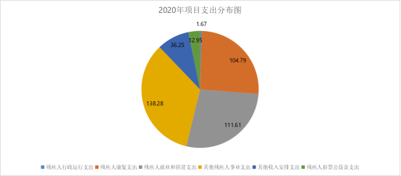
三、一般公共预算财政拨款支出决算情况说明
（一）一般公共预算财政拨款支出决算总体情况
澄江市残疾人联合会2020年度一般公共预算财政拨款支出604.38万元，占本年支出合计的92.24%。与上年651.81万元对比减少47.43万元，主要原因人员减少部分项目经费减资。
（二）一般公共预算财政拨款支出决算具体情况
1．一般公共服务（类）支出0.00万元，占一般公共预算财政拨款总支出的0.00%。
2．外交（类）支出0.00万元，占一般公共预算财政拨款总支出的0.00%。
3．国防（类）支出0.00万元，占一般公共预算财政拨款总支出的0.00%。
4．公共安全（类）支出0.00万元，占一般公共预算财政拨款总支出的0.00%。
5．教育（类）支出0.00万元，占一般公共预算财政拨款总支出的0.00%。
6．科学技术（类）支出0.00万元，占一般公共预算财政拨款总支出的0.00%。
7．文化旅游体育与传媒（类）支出0.00万元，占一般公共预算财政拨款总支出的0.00%。
8．社会保障和就业（类）支出575.80万元，占一般公共预算财政拨款总支出的95.27%，主要用于行政退休人员支出26.34万元、单位基本养老保险支出13.35万元、职业年金缴支出4.18万元、残疾人行政运行支出134.63万元、残疾人康复支出104.79万元、残疾人就业和扶贫支出111.61万元、其他残疾人事业支出180.90万元。
9．卫生健康（类）支出13.37万元，占一般公共预算财政拨款总支出的2.21%，行政单位医疗支出5.02万元、事业单位医疗支出2.20万元、公务员医疗补助支出6.15万元。
10．节能环保（类）支出0.00万元，占一般公共预算财政拨款总支出的0.00%。
11．城乡社区（类）支出0.00万元，占一般公共预算财政拨款总支出的0.00%。
12．农林水（类）支出0.00万元，占一般公共预算财政拨款总支出的0.00%。
13．交通运输（类）支出0.00万元，占一般公共预算财政拨款总支出的0.00%。
14．资源勘探信息等（类）支出0.00万元，占一般公共预算财政拨款总支出的0.00%。
15．商业服务业等（类）支出0.00万元，占一般公共预算财政拨款总支出的0.00%。
16．金融（类）支出0.00万元，占一般公共预算财政拨款总支出的0.00%。
17．援助其他地区（类）支出0.00万元，占一般公共预算财政拨款总支出的0.00%。
18．自然资源海洋气象等（类）支出0.00万元，占一般公共预算财政拨款总支出的0.00%。
19．住房保障（类）支出15.21万元，占一般公共预算财政拨款总支出的2.52%，住房公积金支出15.01万元、购房补贴支出0.20万元。
20．粮油物资储备（类）支出0.00万元，占一般公共预算财政拨款总支出的0.00%。
21．国有资本经营预算（类）支出0.00万元，占一般公共预算财政拨款总支出的0.00%。
22．灾害防治及应急管理（类）支出0.00万元，占一般公共预算财政拨款总支出的0.00%。
23．其他（类）支出0.00万元，占一般公共预算财政拨款总支出的0.00%。
24．债务还本（类）支出0.00万元，占一般公共预算财政拨款总支出的0.00。
25．债务付息（类）支出0.00万元，占一般公共预算财政拨款总支出的0.00%。
26．抗疫特别国债安排（类）支出0.00万元，占一般公共预算财政拨款总支出的0.00%。
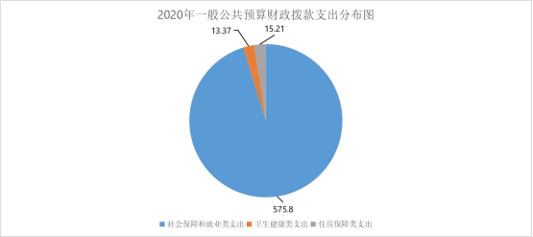
四、一般公共预算财政拨款“三公”经费支出决算情况说明
（一）一般公共预算财政拨款“三公”经费支出决算总体情况
澄江市残疾人联合会部门2020年度一般公共预算财政拨款“三公”经费支出预算为3.39万元，支出决算为2.45万元，完成预算的72.16%。其中：因公出国（境）费支出决算为0.00万元，完成预算的0%；公务用车购置及运行费支出决算为1.75万元，完成预算的72.16%；公务接待费支出决算为0.70万元，完成预算的72.16%。2020年度一般公共预算财政拨款“三公”经费支出决算数小于预算数的主要原因政策性例行节约。
2020年度一般公共预算财政拨款“三公”经费支出决算数比2019年减少1.05万元，下降30.00%。其中：因公出国（境）费支出决算减少0.00万元，下降0.00%；公务用车购置及运行费支出决算减少0.75万元，下降30.00%；公务接待费支出决算减少0.30万元，下降30.00%。2020年度一般公共预算财政拨款“三公”经费支出决算减少的主要原因政策性例行节约。
（二）一般公共预算财政拨款“三公”经费支出决算具体情况
2020年度一般公共预算财政拨款“三公”经费支出决算中，因公出国（境）费支出0.00万元，占0.00%；公务用车购置及运行维护费支出1.75万元，占71.43%；公务接待费支出0.70万元，占28.57%。具体情况如下：
1．因公出国（境）费支出0.00万元，共安排因公出国（境）团组0个，累计0人次。
2．公务用车购置及运行维护费支出1.75万元。其中：
公务用车购置支出0.00万元，购置车辆0.00辆。
公务用车运行维护支出1.75万元，开支一般公共预算财政拨款的公务用车保有量为1辆。主要用于（相关工作范围）所需车辆燃料费、维修费、过路过桥费、保险费等。
3．公务接待费0.70万元。其中：
国内接待费支出0.70万元（其中：外事接待费支出0.00万元），共安排国内公务接待14批次（其中：外事接待0批次），接待人次140人（其中：外事接待人次0人）。主要用于用于接待和残疾人事业工作需要发生的接待支出。
国（境）外接待费0.00万元，共安排国（境）外公务接待0批次，接待人次0人。

第四部分 其他重要事项及相关口径情况说明

一、机关运行经费支出情况
澄江市残疾人联合会部门2020年机关运行经费支出25.02万元，与上年27.60万元对比减少2.58万元，主要原因政策性人员经费减资。部门机关运行经费主要用于办公水电邮电费支出4.55万元、会议培训支出1.52万元、差旅费支出6.48万元、公务接待支出0.70万元、工会经费支出2.32万元、福利费支出2.47万元、 公务用车运行维护费1.75万元、其他交通费用5.23万元。
二、国有资产占用情况
截至2020年12月31日，澄江市残疾人联合会部门资产总额153.26万元，其中，流动资产77.20万元，固定资产76.06万元，对外投资及有价证券0万元，在建工程0万元，无形资产0万元，其他资产0万元（具体内容详见附表）。与上年相比，本年资产总额增加34.75万元，其中固定资产增加（减少）0万元。处置房屋建筑物0平方米，账面原值0万元；处置车辆0辆，账面原值0万元；报废报损资产0项，账面原值0万元，实现资产处置收入0万元；出租房屋0平方米，账面原值0万元，实现资产使用收入0万元。
国有资产占有使用情况表
 |  |  |  |  |  |  |  |  | 单位：万元
项目 | 行次 | 资产总额 | 流动资产 | 固定资产 |  |  |  |  | 对外投资/有价证券 | 在建工程 | 无形资产 | 其他资产
 |  |  |  | 小计 | 房屋构筑物 | 车辆 | 单价200万以上大型设备 | 其他固定资产
栏次 |  | 1 | 2 | 3 | 4 | 5 | 6 | 7 | 8 | 9 | 10 | 11
合计 | 1 | 153.26 | 77.20 |  |  | 16.79 |  | 59.27
填报说明： |  | 1.资产总额＝流动资产＋固定资产＋对外投资／有价证券＋在建工程＋无形资产＋其他资产
 |  | 2.固定资产＝房屋构筑物＋车辆＋单价200万元以上大型设备＋其他固定资产
 |  | 3.填报金额为资产“账面原值”。

三、政府采购支出情况
2020年度，部门政府采购支出总额0万元，其中：政府采购货物支出0万元；政府采购工程支出0万元；政府采购服务支出0万元。授予中小企业合同金额0万元，占政府采购支出总额的0%。
四、部门绩效自评情况
（一）部门整体支出绩效自评情况。
2021年我部门对2020年整体支出绩效进行了自评工作，自评分84分，自评等级“良”。
我部门评价情况分析及综合评价结论为：因残疾人残疾种类人数有所变动，提高预算效率、按照预算执行。
（二）项目支出绩效自评情况。
2020年我部门纳入预算绩效自评项目20个，资金总计436.09万元，其中：上级补助124.98万元，本级安排311.11万元。自评等次为“优”的19个，“良”的1个，“中”的0个，“差”的0个。
部门绩效自评情况详见附表（附表10-附表13）。
五、其他重要事项情况说明
无
六、相关口径说明
（一）基本支出中人员经费包括工资福利支出和对个人和家庭的补助，公用经费包括商品和服务支出、资本性支出等人员经费以外的支出。
（二）机关运行经费指行政单位和参照公务员法管理的事业单位使用一般公共预算财政拨款安排的基本支出中的公用经费支出。
（三）按照党中央、国务院有关文件及部门预算管理有关规定，“三公”经费包括因公出国（境）费、公务用车购置及运行维护费、公务接待费。其中：因公出国（境）费，指单位公务出国（境）的国际旅费、国外城市间交通费、住宿费、伙食费、培训费、公杂费等支出；公务用车购置费，指公务用车购置支出（含车辆购置税、牌照费）；公务用车运行维护费，指单位按规定保留的公务用车燃料费、维修费、过桥过路费、保险费、安全奖励费用等支出；公务用车指用于履行公务的机动车辆，包括省部级干部专车、一般公务用车和执法执勤用车；公务接待费，指单位按规定开支的各类公务接待（含外宾接待）费用。
（四）“三公”经费决算数：指各部门（含下属单位）当年通过本级财政一般公共预算财政拨款和以前年度一般公共预算财政拨款结转结余资金安排的因公出国（境）费、公务用车购置及运行维护费和公务接待费支出数（包括基本支出和项目支出）。

第五部分 名词解释
一、政府采购：是指各级国家机关、事业单位和团体组织，使用财政性资金采购依法制定的集中采购目录以内的或者采购限额标准以上的货物、工程和服务的行为。
监督索引号53042200476201111

